**МЕТОДИЧЕСКАЯ РАЗРАБОТКА**

**«Петсамо-Киркенесская операция»**

Данная авторская позволит дать представление о важнейших событиях и героях Великой Отечественной войны, их роли в отечественной и мировой истории, истоках и всемирно-историческом значении Победы в Великой Отечественной войне и Второй мировой войне. Разработка внурочного занятия, посвященного событиям Петсамо-Киркенесской операции, расширит знания о наступательных действиях моряков, подводников, морского десанта в 1944 году в тяжелейших условиях Севера.

Данная разработка ориентирована на применение современных педагогических технологий. Она способствует более эффективному усвоению исторических знаний и цифровой компетентности обучающихся.

**Введение**

Актуальность данной методической разработки

В этом году наша страна празднует 80 лет Великой Победы над фашизмом. Данный модуль в рамках электронного ресурса, рассчитанного на обучающихся 7-11 кл., будет способствовать формированию у воспитанников патриотического сознания, чувства верности своему Отечеству, готовности к выполнению гражданского долга и конституционных обязанностей по защите Родины.

2

**Актуальность и практическая значимость электронного образовательного ресурса**

позволит расширить исторический кругозор о событиях Великой Отечественной войны.

Реализация данного ресурса будет способствовать сохранению исторической памяти, воспитанию у кадет, нахимовцев, суворовцев и воспитанниц патриотизма и гражданственности, уважения к памяти защитников Отечества и старшему поколению. Представляемая методическая разработка данного занятия позволяет познакомить обучающихся с военными событиями при защите Заполярья. Знакомство с выдающимися личностями и участниками тех далеких событий будет способствовать воспитанию чувства гордости и сопричастности к судьбе своей родины.

«Петсамо-Киркенесская операция» представляет собой информационный контент (текстовые, графические, аудио, видео и контрольно-измерительные материалы) о событиях 1944 года в Заполярье и Севере Карелии.

**Краткое описание занятия «Петсамо-Киркенесская операция**

**Содержание:**

**1 блок: событие Петсамо-Киркенесской операции,** в ходе которой произошло освобождение Крайнего Севера и Карелии**,** содержит информацию **«глазами солдата»** (отрывки из фронтовых писем, дневниковые записи, статьи из фронтовых газет, фотоматериалы Великой Отечественной войны)

**2 блок: историческая справка о Петсамо-Киркенесской операции** (Название события, его место в Великой Отечественной войне. Краткий обзор: даты, стороны, командующие, войска, виды вооружений, которые использовались. Описание ключевых этапов события. Основные установки, операции и маневры. Важные решения командования и их последствия.

3

Результаты: победа или поражение. Последствия для дальнейшего хода войны.) **3 блок: задания исследовательского и аналитического характера на**

**сравнение информации, представленной в официальных источниках и письмах очевидцев события.**

**4 блок: отражение событий 1944 года в искусстве** (памятники, книги, фильмы, песни и другие исторические и культурные отражения)

**5 блок: контрольно-измерительные материалы на тему Петсамо-Киркенесской операции.**

**6** **блок:** **дополнительные** **материалы** **для** **углубления** **знаний (интересные сведения).** Творческое задание, которое проходит в конце изучения модуля, предполагает знания о жизни моряков, подводников, морского десанта.

Представление событий Великой Отечественной войны должно быть ярким, эмоциональным и вдохновляющим с использованием исторических фактов, воспоминаний очевидцев, наградных документов, фотографий, чтобы сделать учебный модуль максимально наглядным и убедительным.

Электронный образовательный модуль «Петсамо-Киркенесская операция» может использоваться довузовскими учреждениями Министерства обороны Российской Федерации, так и общеобразовательными учреждениями, с целью организации учебной деятельности, а также при разработке и проведении образовательных событий соответствующей тематики.

**Методическая цель** данной разработки: реализация электронных ресурсов в формировании основ гражданского воспитания и приобретении исторических знаний по теме «Великая Отечественная война».

Задачи использования электронных ресурсов: 1. Образовательные: расширение исторического кругозора; развитие навыков анализа и синтеза информации (работа с письмами, фрагментами из воспоминаний, картами и т.д.); упорядочение и систематизация имеющихся и вновь приобретаемых знаний;

2. Воспитательные: формирование уважения к истории и исторической памяти; формирование коммуникативной и информативной компетенций

4

3. Развивающие: стимулирование творческого мышления у обучающихся через выполнение творческих заданий; обучение самостоятельной работе с документами и поиску необходимой информации.

Используемые методы и технологии: метод визуализации, метод проектов; технология развития критического мышления; технология чувственного обучения и др.

**Методический паспорт электронного образовательного модуля «Петсамо-Киркенесская операция»**

|  |  |  |
| --- | --- | --- |
| **№** | **Навигатор ‒ разделы паспорта** | **Содержание** |
| 1 | Название электронного образовательного модуля | «Петсамо-Киркенесская операция» |
| 2 | Сведения об авторе модуля | Никонова С.В., преподаватель истории ППКУ |
| 3 | Цель использования электронного образовательного модуля в организации образовательной деятельности | Сохранение исторической памяти о Великой Отечественной войне, воспитание патриотизма и гражданственности, уважения к памяти защитников Отечества и старшему поколению |
| 4 | Рекомендуемый возраст для электронного учебного курса | 7-9 класс |
| 5 | Образовательные программы общего и дополнительного образования, в рамках изучения которых может быть использован электронный учебный курс | Основная образовательная программа основного и среднего общего образования; дополнительная общеразвивающая программа |
| 6 | Формирование ключевых компетенций, которые могут формироваться с помощью изучения электронного образовательного курса |  учебно-познавательные компетенции  ценностно-смысловые компетенции  информационные компетенции   компетенции личностного самосовершенствования   общекультурные компетенции |

5

|  |  |  |
| --- | --- | --- |
| 7 | Ожидаемые результаты освоения электронного образовательного модуля в рамках электронного курса |  умение выявлять существенные черты исторических событий, явлений, процессов; систематизировать историческую информацию в соответствии с заданными критериями; сравнивать изученные исторические события, явления, процессы;   умение устанавливать причинно-следственные; характеризовать итоги и историческое значение событий;   знание имен героев Великой Отечественной войн, исторических личностей;   умение анализировать текстовые, визуальные источники исторической информации; представлять историческую информацию в форме таблиц, схем, диаграмм;   умение осуществлять с соблюдением правилинформационнойбезопасностипоиск исторической информации в справочной литературе, сети Интернет для решения познавательных задач, оценивать полноту и достоверность информации;   ценностное отношение к государственным символам, историческому наследию;   идейная убежденность, готовность к служению и защите Отечества, ответственность за его судьбу;   личностное развитие обучающихся, в том числе гражданское, патриотическое, духовно-нравственное; ценность научного познания;   готовность и способность к самостоятельной информационно-познавательной деятельности, владение навыками получения необходимой информации и умение ориентироваться в различных источниках информации, критически оценивать и интерпретировать информацию, получаемую из различных источников. |
| 8 | Место электронного образовательного | модуль может быть включен в учебный план ООП на уровне основного и среднего |

6

|  |  |  |
| --- | --- | --- |
|  | модуля  *Образовательные программы  *Особенности организации деятельности | общего образования в части, которую формируют участники образовательных отношений, в программу внеурочной деятельности или в программу воспитания.  Возможно использование модуля в учебных занятиях соответствующих предметов |
| 9 | Минимальная продолжительность работы | 40-45 минут |
| 10 | Формы организации занятий с использованием электронного образовательного модуля | Учебное занятие с использованием дистанционных образовательных технологий и электронного обучения |

Планируемые результаты:

1. Регулятивные: - уметь преодолевать сложности; -уметь определять и формулировать цель; - строить последовательность действий; -планировать своё действие в соответствии с поставленной задачей; -устанавливать причинно-следственные связи.

2. Коммуникативные: - умение работать в группе, формулировать собственное мнение и позицию; - умение слушать и принимать мнение других; - умение договариваться и приходить к общему решению.

3. Познавательные: - формирование и углубление знаний по истории и др. предметам (географии) - самостоятельное создание способов решения проблем творческого и поискового характера; - умение перерабатывать полученную информацию, наблюдать и делать самостоятельные выводы; - развитие функциональной грамотности.

4. Личностные: - развитие самостоятельности и личной ответственности за свои действия, способность к самооценке; - основы гражданской идентичности личности, чувства сопричастности и гордости за свою Родину.

ЭОК «Великая Победа: помним, сохраним!» представляет собой

7

коллективный продукт профессиональной деятельности педагогов ДОО МО РФ. Возможности данного учебного курса очевидны. «Петсамо-Киркенесская операция» будет интересен всем любителям военной истории; истории своего края.

Прилагаются примеры заданий, которые можно выполнять в очном формате.

8

**Основная часть**

Практические задания по теме: «Петсамо-Киркенесская операция»

**1 блок: событие Петсамо-Киркенесской операции,** в ходе которой произошло освобождение Крайнего Севера и Карелии**,** содержит информацию **«глазами солдата»** (отрывки из фронтовых писем, дневниковые записи, статьи из фронтовых газет, фотоматериалы Великой Отечественной войны)

Данные примеры заданий 1 блока направлены на формирование ключевых компетенций: 1) ценностно-смысловые компетенции; 2) информационные компетенции; 3) компетенции личностного самосовершенствования.

***Задание №1 «Письма с фронта» А) Прочитайте 2 письма солдат Красной Армии в военный период времени. Б) По содержанию этих писем постарайтесь определить, участниками какой битвы они являлись. В) В каком году началась наступательная операция в этом регионе?***

*«Шлю тебе свой боевой привет с далекого, но близкого по воспоминаниям, Севера… Наконец-то нам удалось установить с тобой связь. И я очень рад этому!.. Да, Коля, я вижу, ты очень многое пережил. И если останемся живы, то будем долго помнить дни Великой Отечественной войны с проклятыми извергами, носящими имя «фашисты». С какой ненавистью мы здесь, на фронте, встречали каждое сообщение о новых злодеяниях этих нечеловеческих выродков. Да это и понятно. Мы отомстим им за все это!»*

*(30 июля 1943 года лейтенант А.И. Павлов, воевавший в Заполярье отправил другу письмо* [**https://www.murmansk.kp.ru/daily/25727.6/2718543/***)*](https://www.murmansk.kp.ru/daily/25727.6/2718543/)

*«Здравствуйте, Ольга Афонасьевна. Примите гвардейский привет и наилучшие пожелания в Вашей жизни,а также и в работе. Ольга Афонасьевна, для Вас это письмо будет большой печалью, но я решил написать вам, чтобы материнское сердце не страдало...» «...нет Вашего любимого сына Леши. Ваш сын Леша 13.10 во время [...] атаки погиб. Мы его похоронили с почестями на п-ове Рыбачий и поклялись за жизнь нашего друга отомстить гитлеровским мерзавцам. Он погиб, но мы его в своих чувствах никогда не забудем»*

*(Так начинается письмо для матери героя Советского Союза Алексея Генералова.* *Оно* *хранится* *в* *Мурманском* *архиве* [**https://nord-news.ru/news/2022/10/24/?newsid=149185&ysclid=m1dcd98py1803939909***)*](https://nord-news.ru/news/2022/10/24/?newsid=149185&ysclid=m1dcd98py1803939909)

9

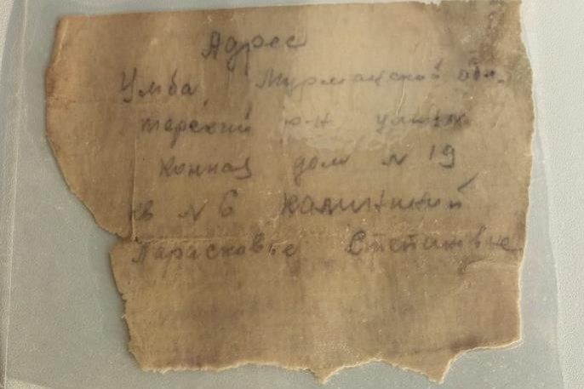

***Задание №2 «Записка бойца»***

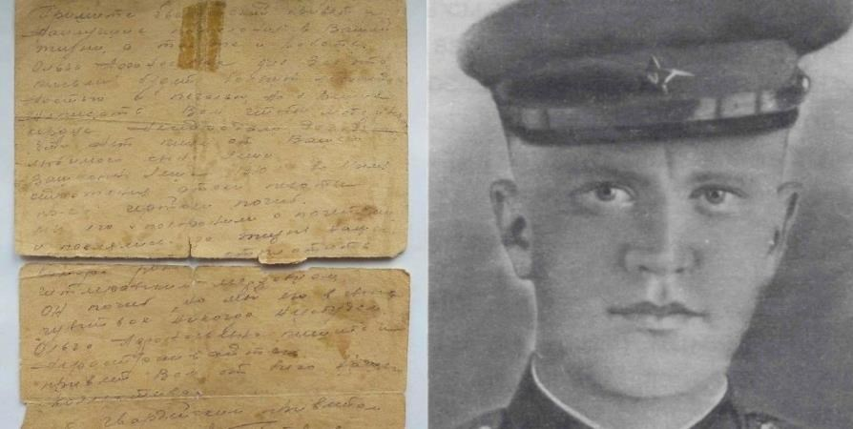**1.**

***Рассмотрите внимательно записку бойца, погибшего в июле 1941 г.***

**2. *Определите в ходе какой битвы он погиб.***

*Семья Калининых из г. Кандалакши много лет искала пропавшего без вести Семена Калинина, бойца 95-го стрелкового полка 14-й дивизии, остановившей немцев у реки Западная Лица. 17 июля 1941 года, менее чем через месяц после призыва, он пропал без вести.*

*Поисковый отряд Мурманской таможни "Норд" под руководством Виктора Василенко обнаружил останки бойца, его каску, пряжку от ремня и потемневшую винтовочную гильзу. В ней оказалась хорошо сохранившаяся записка* *и* *на* *обороте* *значилось:* *"Калинин* *Семен* *Васильевич". (https://rg.ru/2020/01/29/reg-szfo/zapisku-bojca-pogibshego-v-zapoliare-v-iiule-1941-go-peredali-rodnym.html?ysclid=m1dcoy9g5u150387879*

**2 блок: историческая справка о Петсамо-Киркенесской операции**

10

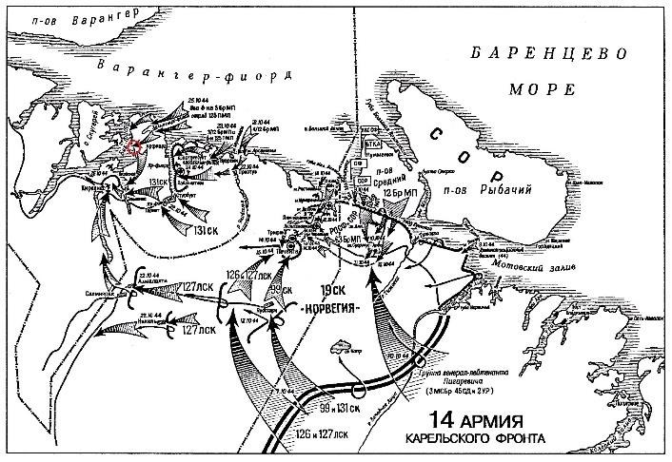

(Название события, его место в Великой Отечественной войне. Краткий обзор: даты, стороны, командующие, войска, виды вооружений, которые использовались. Описание ключевых этапов события. Основные установки, операции и маневры. Важные решения командования и их последствия. Результаты: победа или поражение. Последствия для дальнейшего хода войны.)

Цели данного блока заданий направлены на развитие ценностного отношения к историческому наследию и готовности, способности к самостоятельной информационно-познавательной деятельности, владение навыками получения необходимой информации и умение ориентироваться в различных источниках информации, критически оценивать и интерпретировать информацию, получаемую из различных источников.

**Задание №1 «Даты. Имена»**

*Заполните пропуск в предложении:*

*«Петсамо-Киркенесская операция по освобождению Советского Заполярья была проведена в тысяча девятьсот* *……………* *году». Какие командующие фронтами принимали участие в этой операции? (командующие сухопутными войсками, Северным флотом)*. (Ответ запишите полностью)

**Задание №2 «Кадры кинохроники»** *1. Посмотрите кадры кинохроники*

*2. Проверьте себя – правильно ли вы ответили на вопросы задания № 1 к письмам солдат*

*3. Напишите правильные ответы на вопросы викторины* <https://vk.com/video-168132476_456239448?ref_domain=yastatic.net>

[https://rutube.ru/video/584a966d733c6954a8edfc9a9acfb517/?ysclid=m1decfgjrt563](https://rutube.ru/video/584a966d733c6954a8edfc9a9acfb517/?ysclid=m1decfgjrt563199956) [199956](https://rutube.ru/video/584a966d733c6954a8edfc9a9acfb517/?ysclid=m1decfgjrt563199956)

11

1. Назовите период, в который проходила данная операция? 2. Почему эта операция получила такое название?

3. Какому государству до 19 сентября 1944 года принадлежали территории Петсамо?

4. Назовите кодовое название операции?

5. Назовите имя командующего Карельским фронтом в октябре 1944 года?

6. Кто являлся командующим Северным флотом в этот период военных действий?

7. Объясните стратегическое значение порта Лиинахамари. 8. Сколько периодов выделяют в операции, назовите даты.

9. Назовите имя солдата, который отличился в первый же день операции, повторив подвиг А. Матросова.

10. Имя пулеметчика 155 полка 14 стрелковой дивизии, который отличился в оборонительных боях, подорвав себя и врагов противотанковой гранатой.

11. Назовите имя человека, который для катерников Северного флота был мастером торпедных атак и дерзких операций.

12. Какая награда была учреждена Президиумом Верховного Совета СССР по окончании данной операции?

13. Применение какого рода войск явилось неожиданностью для немецкого командования?

14. Когда закончились военные действия на сухопутном фронте в Заполярье?

**3 блок: задания исследовательского и аналитического характера на сравнение информации, представленной в официальных источниках и письмах очевидцев события.**

Цель данных заданий: Формирование ключевых компетенций: учебно-познавательных компетенций, ценностно-смысловых компетенций, информационных, компетенции личностного самосовершенствования; общекультурные компетенции.

**Задание №1 «Воспоминания» (анализ документов)**

*А) Прочитайте фрагменты записей, которые легли в основу воспоминаний участников военных действий*

*Б) По содержанию этих воспоминаний постарайтесь определить о какой наступательной операции идет речь? Дайте ей правильное название*

*В) Проверьте себя, насколько вы правильно ответили на Задание №1 (вопрос В) Г) О каких особенностях проведения операции советских войск вы можете сказать?*

12

*«18 октября части 14-й армии пересекли границу с Норвегией. Быстро менялась оперативная обстановка. Группировка противника еще в Советском Заполярье была разорвана на две части, что, конечно же, не придавало ей силы. Одна из частей сталабыстроотходитьнаКиркенес. Нетруднобылопонять намерения противника: как можно быстрее - за первый ближайший фьорд. В случае неудачи на рубеже Яр-фьорд - за спиной крепость Киркенес. Там русские обломаютсебе зубы. Втораячасть группировкиоткатывалась на юг, в сторону Наут- си. И этот маневр не стал для нас загадкой: противник вынужден отвлечь часть сил от основной группировки, отходящей на Киркенес. Ну что же, пусть будет по-ихнему. Сил в армии хватит и на этот вариант. Все возможные варианты действий противника были своевременно просчитаны штабом армии.» (воспоминанияНачалась операция7 октября1944 года. Погода была нелетная. Плохая. Авиация в первые сутки операции не действовала. Поэтому как только красноармейцы прорвали северный фланг немецкого фронта, силами Северного флота были высажены десанты.» (воспоминания Щербакова (воспоминания Владимира Щербакова - генерал-лейтенанта, командующего 14-й армией в книге «Заполярье – судьба моя»*

*2.* «*Все за Полярным кругом было для нас непривычным: и безлесые скальные выступы, и кристально прозрачная гладь бесчисленных озерцов, и причудливо изогнутые стволы березок, сгрудившихся по берегам говорливых речек. Сентябрьские заморозки разукрасили обедненную разноцветьем тундру в золотистые тона. Небо чистой голубизны днем ночью завораживало нас волшебством игры красок северного сияния. Солдаты моей батареи − в большинстве своем жители областей России, не видевшие до сей поры подобных фантазий природы, возбужденно восхищались .Обескураживало же нас отсутствие дорог и вообще каких-либо ориентиров на отдельных листах выданных нам карт в направлении предстоящего наступления. Просто белый лист с нанесенной сеткой. Вот и привязывай свои огневые позиции и цели врага. И еще безумство магнитной стрелки. В момент каких-то неведомых нам природных явлений ее, стрелку, не так-то просто было установить на нужном делении угломера. Перед нашими позициями возвышалась господствующая высота.− Эту гору, именуемую Большой Кариквайвишь, придется брать штурмом. Противник укреплял ее с самого начала войны и насытил мощными огневыми средствами. Подавить их и разгромить доступно только артиллерии, − пояснил встретивший наш дивизион подполковник, представитель штаба 14-й армии»* (воспоминания *из очерка А. Ф. Лаврентьева, участника операции «Сполохи над Лапландией» – об участии 44-го гвардейского минометного полка*

13

*реактивной артиллерии в Петсамо-Киркенесской операции в октябре 1944 г)-*[frontovoy-albom.pdf (murmanarchiv.ru)](https://www.murmanarchiv.ru/images/stories/news/24042015/frontovoy-albom.pdf?ysclid=m1enx4gxy1617196218)

*3. «Третьего дня задача на операцию поставлена через командующего эскадрой всемкораблямэскадры. Непосредственное выполнение огневых задачвозложено на эскадренные миноносцы «Гремящий» и «Громкий». Начало наступления по фронту — завтра. 8 октября. Вчера утром, после мощной артиллерийской подготовки, продолжавшейся 2 часа 35 минут, войска 14-й армии двумя стрелковымикорпусамиперешлив наступление ипрорвалиоборону противника. Против них на мурманском направлении сосредоточены три дивизии (в том числе две горнострелковые), четыре бригады (в том числе гренадерская, авиапехотная, самокатно-разведывательная со средствами усиления) и десять отдельных артиллерийских дивизионов. К исходу дня наши войска, преодолевая упорное сопротивление гитлеровцев, продвинулись вперед на четыре — десять километров в труднопроходимых местах, пересеченныховрагами, сопками, болотами и озерами. Флот в это время продолжал готовиться к высадке десанта* *в* *назначенный* *срок.* *Выделенные* *для* *десанта* *корабли сосредоточивались* *в* *бухте Пумманки.»* *(Воспоминания* *А.Г. Головко, командующего Северным флотом в книге «Вместе с флотом»)*

4. *«…Подобная группировка сил и средств на Крайнем Севере была создана впервые. Такого количества войск и боевой техники мы, признаться, даже не ожидали. Примечательно было и то, что здесь впервые за Полярным кругом планировалось применение танков и самоходных артиллерийских установок. До этого в войсках 14-й армии использовались лишь малые танки Т-37 (танкетки), и то в самом начале войны, и поэтому можно сказать, что никакого опыта их применения у нас не было накоплено. Большое внимание было уделено росту партийных и комсомольских организаций в боевых подразделениях, разъяснению предстоящих задач иособенностейдействийнатруднопроходимойместности, необходимости физического напряжения, возможных трудностей и лишений..»* (*Воспоминания Х. А. Худалова, участника операции «Петсамо-Киркенесская операция» − о подготовке и проведении наступательной операции в октябре 1944г.)*

**Задание № 2 «Фотоматериалы, как источник информации»** Проанализируйте фотографии, сделанные во время битвы, и выберите фотографию, которая не относится к ней. Напишите исход наступательной операции

14

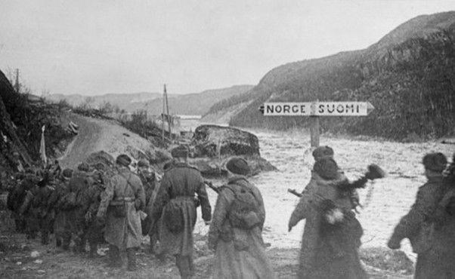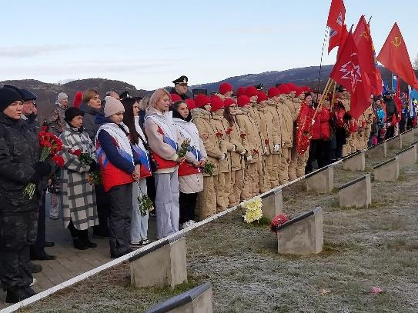

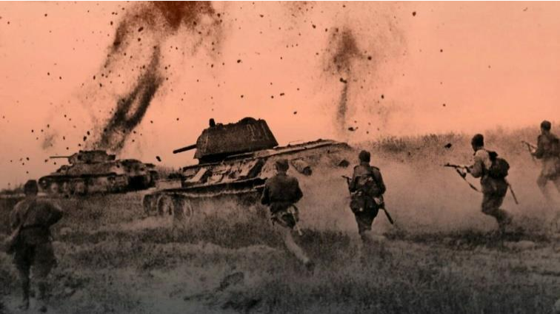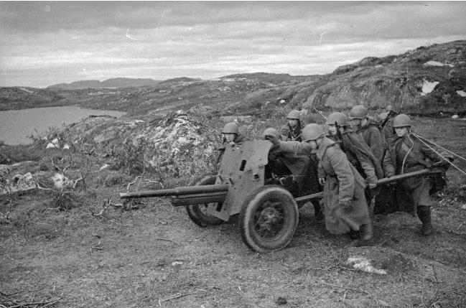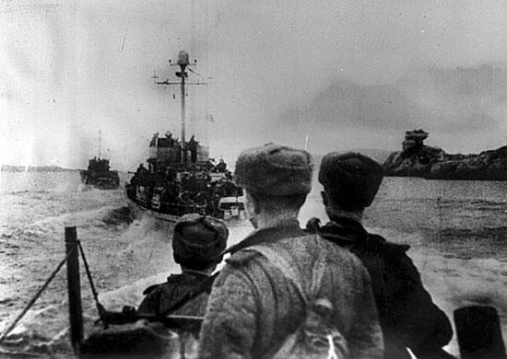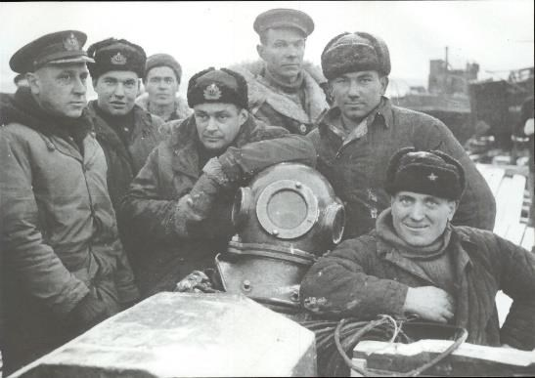

**4 блок: отражение событий 1944 года в искусстве** (памятники, книги, фильмы, песни и другие исторические и культурные отражения).

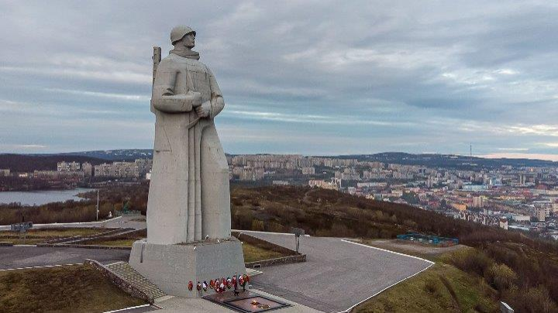**Задание №1 «Вечная память»**

*Участникам, павшим в боях за освобождение этой земли, поставлены памятники, мемориалы, названы их именами улицы и целые поселки:*

15

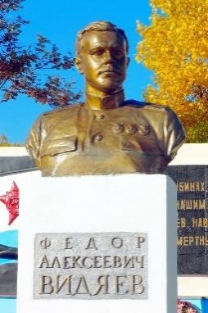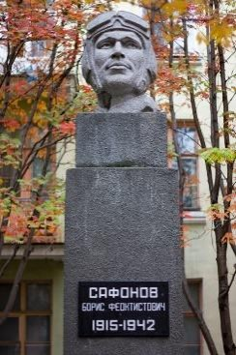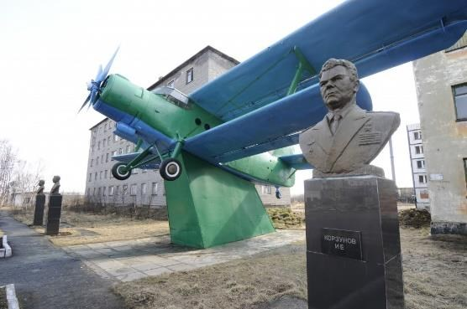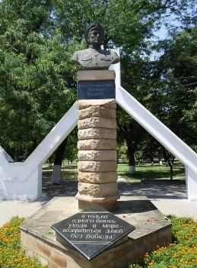

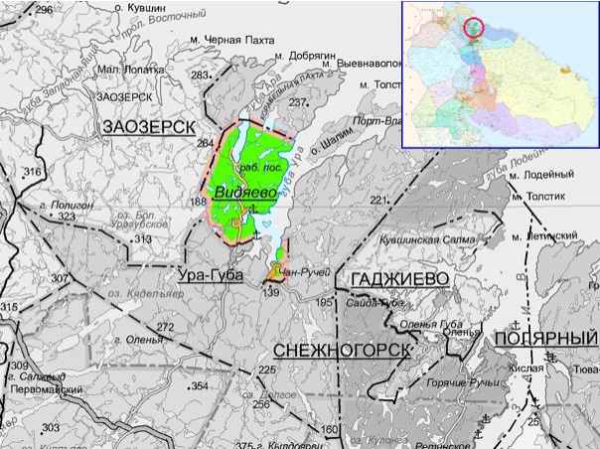***Сафоново,*** ***Гаджиево,*** ***Видяево,***

***Корзуново и др.***

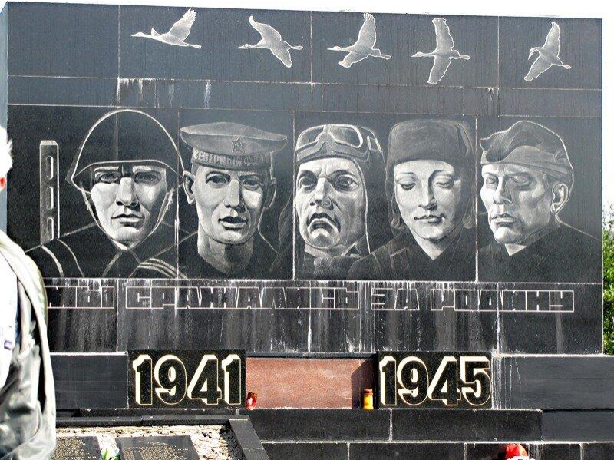***В п. Печенга (Петсамо) есть мемориальный обелиск защитникам Заполярья и освободителям этой земли.***

***Задание: Чем известны эти герои, защищавшие этот край? Что вы знаете про их подвиги? Дайте развернутый ответ.***

**Задание №2 «Военное Заполярье в искусстве»**

*Во время Великой Отечественной войны многие деятели искусства были военными корреспондентами; приезжали с творческими встречами и концертами.*

16

К. М. Симонов - писатель, поэт, драматург, сценарист, журналист, общественный деятель. Освещал знаменитый военкор и обстановку на Карельском фронте, военный Мурман. Впечатления о суровом северном крае, о людях, защищавших Родину на краю Земли, оставили след в лирике и прозе Константина Симонова. По воспоминаниям ветеранов, Симонов посетил все участки обороны, где шли бои, и снискал уважение и любовь не только как литератор, но и как храбрый воин.

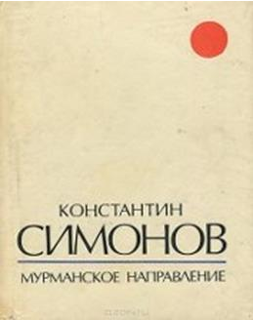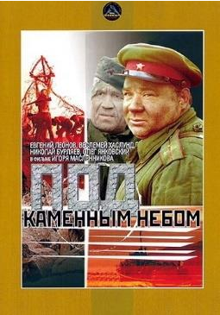

На Северный флот приезжал и Василий Лебедев-Кумач. В один из апрельских вечеров 1942 года в землянке редакции газеты «Североморец» на Рыбачьем состоялась встреча солдат и офицеров с поэтом и его другом композитором Листовым. Впоследствии В. Лебедев-Кумач написал стихотворение «Тельняшка» – о боевом братстве защитников Заполярья. Многие поэты и писатели прославляли подвиг моряков, солдат, подводников. На их стихи писали песни и музыкальные композиции. Кино также тема Великой Отечественной войны очень привлекает.

Задание: 1. Прослушайте песню на стихи Николая Букина, участника военных событий «Прощайте скалистые горы» <https://rutube.ru/video/3d918771a9d3db749524bd90ffafa3e3/?r=wd>

2. Посмотрите фрагменты из художественных фильмов о событиях на Севере во время боев и наступления

<https://ok.ru/video/665712723212>(Военный фильм "МОРПЕХИ" СЕВЕРНЫЙ ФЛОТ), <https://vk.com/video253541906_456239409?ref_domain=yastatic.net> (художественный фильм «Под каменным небом»)

3. Опишите: каковы особенности ведения войны на Крайнем Севере? Какие трудности были в ходе защиты и наступательной Петсамо-Киркенесской операции у наших солдат, моряков, подводников. (развернутый ответ)

17

**5 блок: контрольно-измерительные материалы на тему Петсамо-Киркенесской операции.** Цель: проверка знаний по теме: «Оборона Заполярья. Петсамо-Киркенесская операция»

**Задание №1 «Верю-не верю»**

Напротив каждой фразы вы должны написать либо «верю», либо «не верю»

1. За успешно проведеннуюоперациюК.А. Мерецковубыло присвоено воинское звание Маршал Советского Союза

2. В ходе проведения операции впервые за Полярным кругом в боевых условиях были успешно использованы инженерно-разведывательные автомобили-амфибии американского производства Ford GPA, поставленные союзниками Советскому Союзу по ленд-лизу.

3. Адмирал А.Г. Головко, адмирал Северного флота «придумал» много новых тактических приемов: «метод зависающих завес» и быстрое всплытие подводных лодок

4. В период наступательной операции на Кольском полуострове танки были обычным явлением.

5. Олени были лучшими помощниками - на них перевозили раненых и пленных, доставляли грузы, продовольствие, спецдонесения, боеприпасы и оружие, участвовали в разведывательных операциях. Олени спасали и согревали в стужу. 6. Командующий Карельским фронтом генерал армии во октябре 1944 г. был Фролов В.А.

**6** **блок:** **дополнительные** **материалы** **для** **углубления** **знаний (интересные сведения).** Творческое задание, которое проходит в конце изучения модуля, предполагает знания о жизни моряков, подводников, морского десанта. Подобные задания способствуют исторической грамотности и духовно-нравственному воспитанию.

**Задание №1 «Морской десант»**

Во время наступательной Петсамо-Киркенесской операции была необходимость захватить немецкий порт Линахамари. На его входе и в самой гавани немцы подготовили многослойную систему артиллерийского и пулеметного огня. Под огнем противника наши катера преодолели зону заградительного огня и ворвались во фьорд — его называли «коридором смерти». Не снижая скорости, катера ворвались в гавань, подошли к причалам и высадили десантников. Вечером 12 октября 1944 г. начался прорыв катеров с десантом (660 бойцов). Десант был составлен из бойцов 349-го отдельного пулемётного батальона, 125-го полка морской пехоты и матросов-добровольцев. Командовал десантными силами командир пулемётного батальона майор И. А.

18

Тимофеев. Ночью на 14 октября и утром в Линахамари советское командование перебросило значительные подкрепления. Дерзкий замысел привёл к

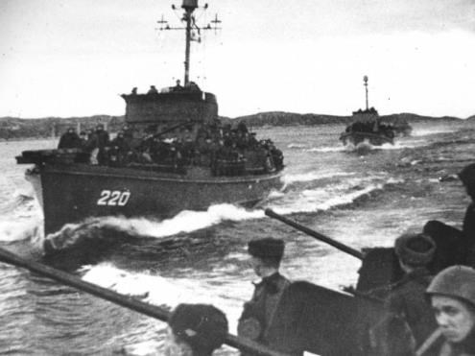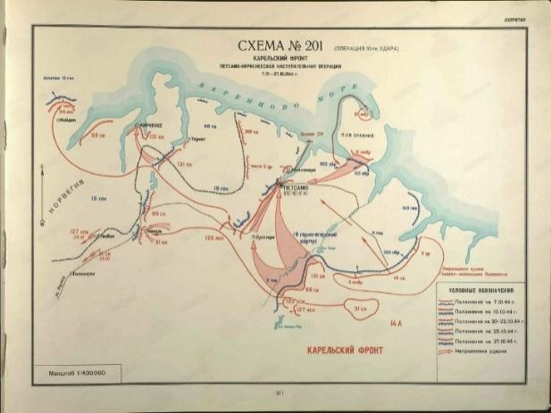

полному успеху.

**Задание № 1 Рассмотрите карту, найдите порт Линахамари и напишите свои предположения:**

А) Почему так важен был для немецкой группировки порт Линахамари на территории Норвегии?

Б) Почему советское командование решило захватить Линахамари в ходе наступательной Петсамо-Киркенесской операции?

**Задание №2 Из предложенных картинок с предметами соберите Морского десантника в поход и объясните свой выбор. Что обязательно должно быть в его вещмешке.**

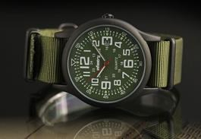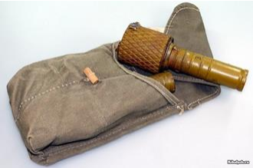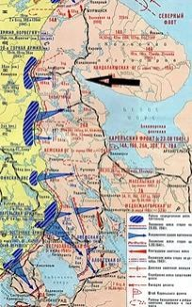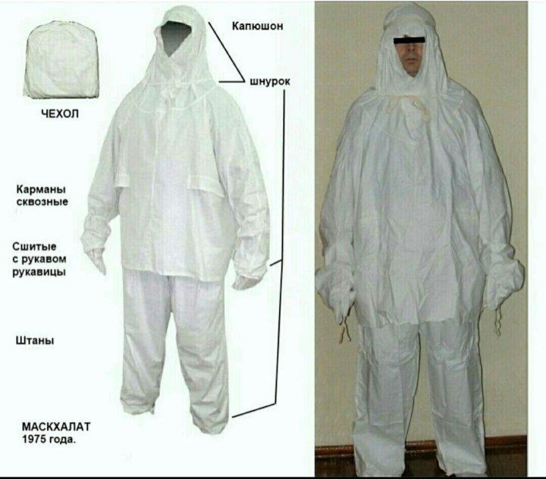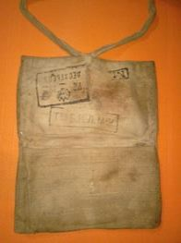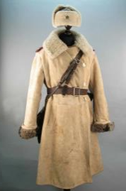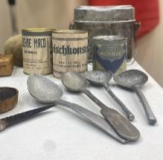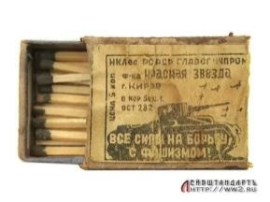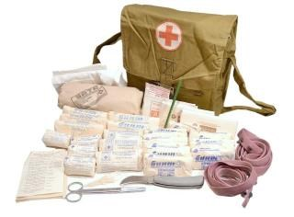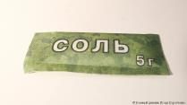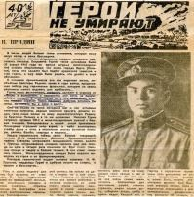

19

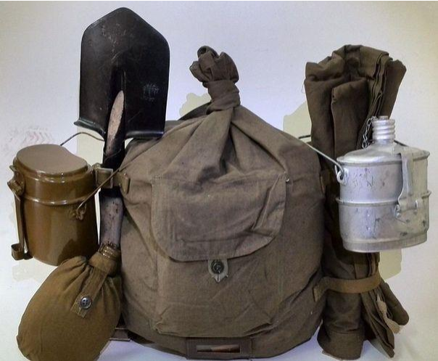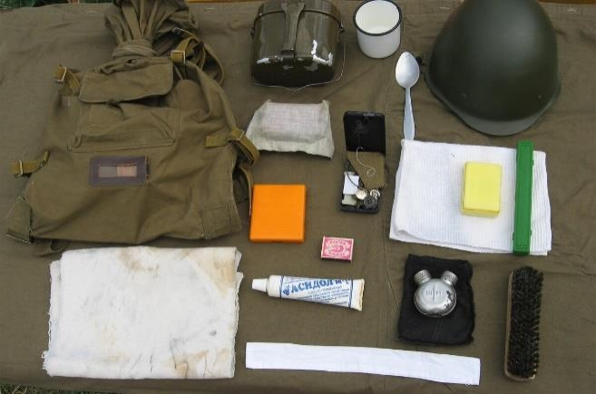

20

**Заключение:**

В ходе реализации данной методической разработки модуля «Петсамо-Киркенесская операция» в электронном образовательном курсе «Великая Победа: помним, сохраним!» развивается историческая компетенция у обучающихся и формируется функциональная грамотность.

Выполняя задания разного уровня сложности и направления, обучающиеся могут продемонстрировать свои навыки критического и творческого мышления, проявляя логику и быстроту в принятии как самостоятельных, так и коллективных решений. Разработанный модуль элкектронных ресурсов, а также использование его возможно в обычном формате, направлен на актуализацию исторических знаний, цифровой компетенцииобучающихсяи развитиюнавыков критического мышления.

21

**Список литературы и источников:**

1. Вербовой, О. И. Защита Северным флотом своих арктических коммуникаций в годы Великой Отечественной войны / О. И. Вербовой [Текст] // Вестник СПбГУ— сер.2, вып.2- 2016. - С. 4-11.

2. Головко А. Г. Вместе с флотом. [Текст] / А. Г. Головко -3-е изд-е.: «Финансы и статистика», 1984 - 287 c.

3. Головко М. А. «Отец без флота себя не мыслит» [Текст] / Головко М. А. //1990., №5 - С.84 // Морской сборник. - М.: Изд-во «Красная звезда». — 1990. - № 5. - С. 84.

4. Государственный архив Мурманской области. [Электронный ресурс]- Режим доступа.- URL: [https://www.murmanarchiv.ru/vov8.html/](https://www.murmanarchiv.ru/vov8.html)- (дата обращения: 5.01.2025).

5. Дайнес В. Головко А.М., адмирал. «Слишком чувствителен для военачальника» [Текст] / Дайнес В. // Ориентир - 2000. - № 1. - С.58-59.

6. Емельянов Л.А. Советские подводные лодки в Великой Отечественной войне. – М.: «Воениздат». - 1999.-191с.

7. Какагасанов Г.И «Отважный подводник. Патриот России и Дагестана (к 100-летию со дня рождения М. Гаджиева)//Вестник Института ИАЭ, 2007.- №4. – с. 145-150

8. Лики войны: на подлодке под парусом [электронный ресурс].- Режим доступа.-URL: <https://nasledie.pravda.ru/1148803-submarine/?ysclid=m5l78y76if970993379.->(дата обращения: 22.12.2024).

22